冠興地板:www.hotonflooring.com.tw

超耐磨木地板 -同步紋奧斯陸
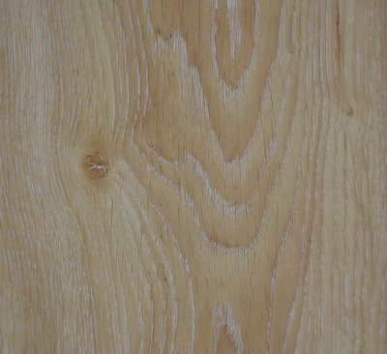
同步紋
產地:臺灣製造
規格:6.4寸*4尺
漆面:霧面處理
特色:
1.表面木紋肌理紋路一致，與天然木皮最真實。
2.可防滑止跌作用.有歐洲富麗藝術氣息

木地板購買,木地板
聯絡電話：(02)2261-1858 聯絡手機：0918-213-978 傳真電話：(02)2261-1859服務時間：08:00-19:00 星期一~星期五.星期六09:00~12:00
聯絡人：林先生 聯絡信箱：A0918213978@gmail.com

